2 Oxi-corte
O processo de oxi-corte, de grande aplicação industrial, constitui etapa fundamental no corte de chapas e perfis metálicos, e na preparação de chanfros para juntas de solda. O oxi-corte é uma operação onde um metal (liga de ferro) é aquecido à temperatura de ignição ou queima (abaixo do ponto de fusão) por uma chama oxi-combustível (chama de pré-aquecimento). A seguir, o metal é rapidamente oxidado por um jacto de oxigénio (oxigénio de corte). O óxido formado, como também uma pequena região circunvizinha não oxidada, funde e flúi, sendo expelida pela acção do jacto de oxigénio, expondo a este jacto mais metal, para continuidade da reacção. A operação prossegue auto-sustentada, pois a reacção química entre o ferro e o oxigénio se dá com forte desprendimento de calor (reacção exotérmica). O calor libertado mantém a condição necessária para a combustão, ajudado por uma menor parcela de calor proveniente da chama de pré-aquecimento. Se combinarmos um movimento no sentido desejado, manteremos a reacção e, por conseguinte, teremos a abertura de um sulco no material, denominado corte ou sangria.
Neste processo um gás combustível qualquer é usado, acetileno, hidrogénio, propano.
Todo o maçarico de corte requer de duas canalizações: um para o gás da chama ou gás de aquecimento (acetileno, GLP ou outro) e um para o gás de corte (oxigénio). O maçarico do oxi-corte aquece a superfície superior do aço com seu combustível da chama, e à abertura da válvula do oxigénio causa uma reacção química de oxidação com o ferro da zona afectada, e o transforma no óxido férrico (Fe2O3), que derrete a uma temperatura da fusão inferior ao do aço carbono. Por se tratar de uma reacção química de oxidação, o oxi-corte não corta aço inox por ser um aço com características anti-oxidação. O aço inox é cortado por outros processos de corte como: corte por plasma, corte por jacto de água, corte mecânico por atrito e abrasão.
O processo de oxi-corte pode ser manual com o bico do maçarico fazendo 90º com o seu comprimento, ou mecanizado com o 180º entre bico e comprimento. O maçarico mecanizado também é conhecido vulgarmente no sector industrial como "tocha", onde uma máquina CNC de corte de chapas pode ter múltiplas tochas para cortar a mesma peça ao mesmo tempo aumentando a produtividade, diminuindo o tempo de execução, e minimizando os erros humanos de coordenação (ao substituir o maçarico manual pelo mecanizado).

Pré-requisitos fundamentais para que o oxi-corte possa ser executado
Corte manual corte duplo à máquina corte múltiplo à máquina
3 Corte a plasma
No processo de corte a plasma, o material base é fundido e, parcialmente vaporizado, antes de ser removido para fora da área de corte pela força do jacto plasma. Um arco plasma é utilizado como fonte de calor a exemplo da solda a plasma. Devido a alta temperatura do arco, o processo de corte a plasma pode ser utilizado para aços inoxidáveis, cobre, alumínio e suas ligas. Na grande maioria dos equipamentos existentes, o processo de corte a plasma é mecanizado (fotocopiadoras) ou computorizado (máquinas CNC).

4 Corte a laser
O Laser é a abreviação de "Light Amplification by Stimulated Emission of Radiation", ou seja Amplificação sa Luz por Emissão Estimulada de Radiação. É um sistema que produz um feixe de luz coerente e concentrado através de estimulações electrónicas ou transmissões moleculares para níveis mais baixos de energia em um meio activo (sólido, líquido ou gasoso). Quando aplicada no processamento de materiais, verifica-se que a alta densidade de energia do feixe Laser promove a fusão e evaporação destes, em regiões muito localizadas em função do elevado gradiente térmico gerado.

Actualmente pode-se verificar a aplicação do Laser em áreas completamente diversificadas, tais como: Processamento de Materiais (soldagem, corte, tratamento térmico superficial, maquinação e gravação). Controle dimensional, Medicina, Odontologia, Entretenimento, Telecomunicações, etc.
Na indústria de Processamento de Materiais a aplicação do Laser se faz presente nos seguintes mercados:
Automobilístico, Transformação Mecânica (Máquinas, Equipamentos e Prestadores de Serviços), indústria eléctrica e electrónica, Transportes (Rodoviário, Ferroviário, Marítimo, Aéreo), Equipamentos Agrícolas, Vidros e Não – Metálicos.

As vantagens do Corte Laser para a indústria
Costuma-se dizer que o "Laser é uma ferramenta de corte afiada e sem desgaste".
Na verdade, o Laser é o mais avançado processo tecnológico para corte térmico, que possui como principais vantagens:
a) Alta precisão.
b) Excelente qualidade da superfície cortada
c) Níveis mínimos de deformação, emissões de fumos e ruídos.
d) Mínima Zona Termicamente Afectada (ZTA).
e) Sangria estreita (Kerf), reduzindo perda de material.
f) Alta velocidade de corte.
g) Extrema versatilidade ao processar uma imensa variedade de materiais.
h) Sistema automatizado que possibilita o corte de figuras geométricas complexas com 2D ou 3D.
Somada a estas características, a crescente evolução tecnológica tem possibilitado, nos últimos anos, a redução do custo do investimento inicial em equipamentos e o aumento da potência destes, credenciando o processo do corte laser como excelente opção não somente por uma avaliação exclusivamente técnica, como no caso do processamento de materiais não metálicos, mas também por uma análise custo por benefício para o corte de metais.

A eficiência do processo de CORTE LASER está principalmente relacionada à:
a) Correcta selecção das características do Sistema de Geração do Laser
b) Qualidade do sistema de posicionamento e movimentação relativa do conjunto material/cabeçote de corte
c) Adequação de Layout
d) Capacitação dos operadores e programadores
e) Qualidade dos gases utilizados
f) Qualidade das instalações de suprimento de gases
g) Assistência técnica

Existem muitas ofertas de Sistemas Laser no mercado e uma avaliação de todas as variáveis que influenciam nos complexos fenómenos envolvidos nesse processo é fundamental para obtenção dos resultados desejados. Entre as principais variáveis, pode-se destacar:
Tipo de material a ser processado, sua composição química e espessura
Padrão de qualidade requerido ao corte e sua geometria

Escala de produção
Uma das principais vantagens deste processo é a sua extrema versatilidade em processar diferentes materiais. Os mais comummente usados são:
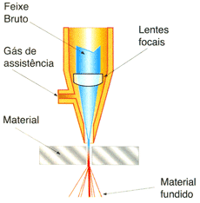
Aços Carbono, Aços Galvanizados, Aços Inoxidáveis, Alumínio e suas ligas, Titânio, Plásticos e Acrílicos, Borrachas e Compósitos, Madeira, Papel, Couro e Tecidos.

Com o entendimento de que o Laser promove a fusão e evaporação de materiais em regiões muito localizadas, pode-se concluir que um processo de corte contínuo, de alta velocidade e de excelente qualidade, somente ocorrerá quando adicionar-se a este poderoso feixe de energia um jacto de gás, que obviamente seja compatível com o material a ser processado. Este gás é conhecido como Gás de Assistência, Gás de Processo ou ainda Gás de Corte e tem finalidade de expulsar as partículas do material, como se estivesse "abrindo o caminho para o corte".
Os gases de Assistência mais comummente utilizados são o Oxigénio e o Nitrogénio.

No que se refere à aplicação do Laser de Corte, assim como para o processamento de materiais de uma forma geral, utilizam-se, essencialmente, dois tipos: Laser sólido, Laser a Gás.
Laser sólido
Este tipo de Laser é concebido a partir de um meio activo sólido. Destaque para o Laser Nd:YAG, que produz potências médias relativamente baixas
Sua principal vantagem é a possibilidade de ser transmitido por fibras ópticas. Sua principal limitação é a velocidade de corte mais baixa que o CO₂.
Laser a Gás
Este tipo de Laser é concebido a partir de um meio activo gasoso. O Laser CO₂ é o sistema de geração de feixe mais amplamente utilizado no processo de corte de materiais. Apesar de sua designação, o meio activo é formado por uma mistura de gases geralmente composta por Dióxido de Carbono, Nitrogénio e Hélio, em percentuais variáveis que dependem da especificação de cada fabricante de equipamento. Estes são os gases conhecidos como Gases de Formação Laser, Gases de Geração Laser ou ainda somente Gases Laser. A predominância do Laser CO₂, é assim justificada:
Grande flexibilidade deste sistema referente a materiais, espessuras e geometrias de corte
Maior velocidade de corte em comparação com o Laser Nd:YAG
Custo relativamente baixo por watt, tanto em termos de investimento quanto de produção
Sistema CNC de Corte a Laser de alta velocidade, marca BYSTRONIC 3000W. Capacidade de corte em aço carbono até 20mm, aço galvanizado até 5mm, aço inox até 12 mm, alumínio até 8mm, latão até 4mm, madeira até 20mm. Mesa de 1500 x 3000

5 Electro-erosão

É um processo de fabricação de peças e moldes de peças e moldes com geometrias complexas por descargas eléctricas controladas na peça metálica, havendo uma erosão controlada do metal.
Electro-erosão a fio

Na electro-erosão a fio, o corte é programado por computador e permite fazer peças com bastante profundidade que nem o laser permitia fazer.
A electro-erosão permite a realização de geometrias complexas difíceis de realizar pelas tecnologias de corte por arranque de apara.
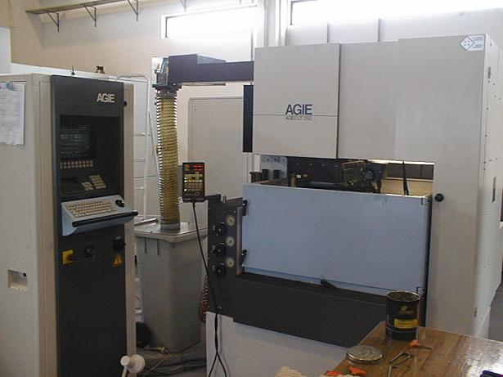
Electroerosão por Fio Agiecut 250 Cursos de 420 x 250 x 250 mm
Fonte: CENTIMFE - Centro Tecnológico da Indústria de Moldes, Ferramentas Especiais e Plásticos Telefone: (+351) 244 545 600

6 Revestimento por projecção a frio e a quente por projecção de Ligas micropulverizadas
6.1 A quente

6.2 A frio
DESCRIÇÃO E CAMPO DE APLICAÇÃO:
Ligas especialmente concebidas para revestimentos sobre peças de secção circular com pouco desenvolvimento de calor, evitando-se assim deformações, distorções ou alterações de estrutura dos diferentes materiais de base onde podem ser aplicadas, tais como:
Aços e ferro fundido, aços inoxidáveis, ligas de níquel, ligas de cobre e alumínio.
• 9001
Liga a depositar, sempre como camada de ligação.
Durante a operação de projecção desta liga, dá-se uma reacção exotérmica que permite o depósito a uma temperatura de ±100ºC. Esta liga assegura a ligação das ligas 9002, 9003 e 9004.
• 9002
Liga à base de Ni-Cr-B-Si, de dureza relativamente baixa, para revestimentos de peças particularmente sujeitas ao desgaste por atrito, como apoios a rolamentos, ressaltos de veios, hastes de válvulas, etc.
• 9003
Liga à base de Ni-Cr-B-Si, idêntica à liga 9002, mas de dureza mais elevada.
• 9004
Liga bronze-alumínio, com excelente coeficiente de atrito (seco ou com lubrificação), especial para revestimentos de mancais, casquilhos anti-fricção, hastes de válvulas, camisas de cilindros, etc.
Fonte. Slavi, Lda
Equipamentos de projecção. Fonte: Jean Demoustier Comércio e Industria SA. Lisboa
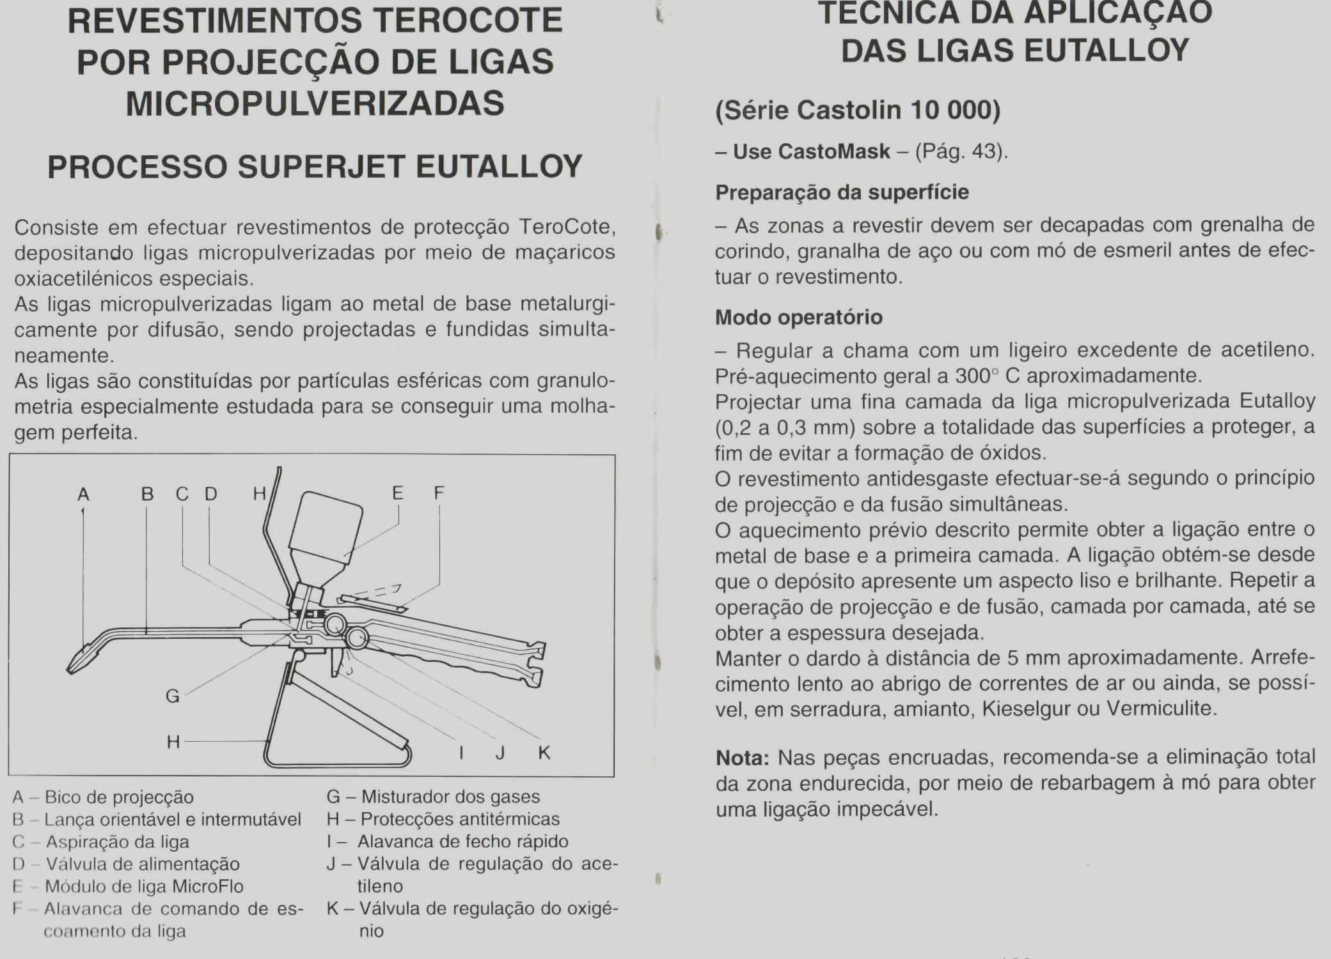
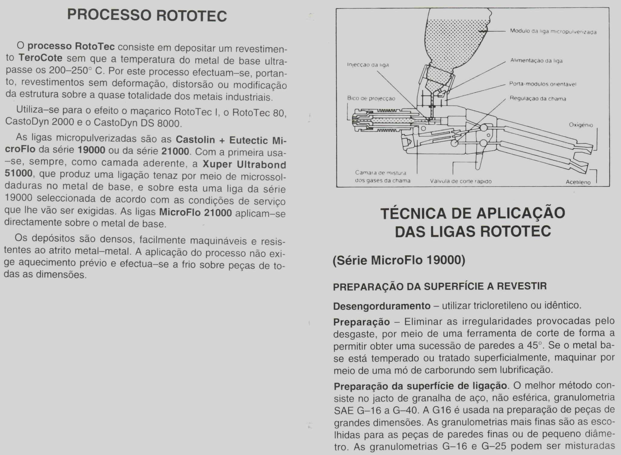
7 Moldação por Injecção de Ligas Metálicas Leves
Peça fabricada por injecção de alumínio máquina de injecção

Bibliografia
Processos de Fabricação e Planejamento de Processos, Oswaldo Luis Agostinho Et all, Universidade Estadual de Campinas, 2004
Conformação dos aços Inoxidáveis, Eduardo Luiz Alvares Mesquita, Acesita, 1997

Web
www.ebah.com.br; www.lgv.com.br; www.passiniequipamentos.com.br;

